**XB**

**软件需求规格说明书**

项目名称：西北师范大学试卷管理系统

团队成员：王元宗 范铂真 乔昊 刘永胜

指导教师： 代祖华

学 院：计算机科学与工程学院

**1.【引言】**

**1.1 编写目的**

文档编写目的

       本要求规格说明书对学校试卷管理系统进行了简单的分析，给出了系统的用例图，UML模型和WBS分工。系统主要用户是学生、教师，教务处主任（管理员），在功能与系统界面上与客户达成一致的看法，以便于开发出用户满意的系统。

预期读者

学生、教师。

**1.2 背景**

说明：

a．  待开发的软件系统的名称：西北师范大学题库管理系统

b． 本项目的开发者：王元宗，范铂真，刘永胜，乔昊。

用户：西北师范大学的学生和教师

c．  该软件系统与学生基本信息表相连接

适用范围：

西北师范大学所有在校大学生和教职工老师

**1.3 参考资料**

a．  21世纪教育的组卷题库系统

b． 《软工视频》

c．  软件需求说明（GB8567-88）

**2.【任务概述】**

**2.1 目标**

A．软件的开发意图

为了试卷管理系统更加简单方便化，为了是教师期末出题效率更高效化，为了学生复习更加有用化。

1. 应用目标

管理端可以通过本系统的软件，能够对教师上传的和由题库组卷形成的试卷进行审核管理。

       教师端可以通过本系统的软件，能上传试卷，查找试卷，以及创建试卷和组卷。

       学生应用端可以通过本系统软件，进行试卷的查询，下载等服务。

C．作用范围

       本软件适用于教务处，教师端pc机和学生端pc机的通用浏览器。

D．软件性质

       软件是一个独立的软件，系统数据库表与学生信息端相连接，用于获取学生基本信息。

**2.2 用户的特点**

A．本软件系统的最终用户为本校学生和教师以及教务处，软件设计等符合该类群体的使用习惯

B．操作人员的教育水平和技术专长：软件开发

维护人员的教育水平和技术专长：软件开发

C．本软件的预期使用频度：系统正常运行后预期使用频度较高，除了平常考核使用外，在期末复习等情况下访问量会很巨大

**2.3 假定和约束**

开发经费限制：预期在10000元以内；

开发期限：整个系统的最晚完成期限为2020年6月30日；

       软件运行约束：Windows XP以上操作系统的通用浏览器

**3.【需求规定】**

**3.1 对功能的规定**

（1）采用用例图（或者DFD图）建模表示项目功能需求，模型使用规范一致的图形符号和文字描述内容；

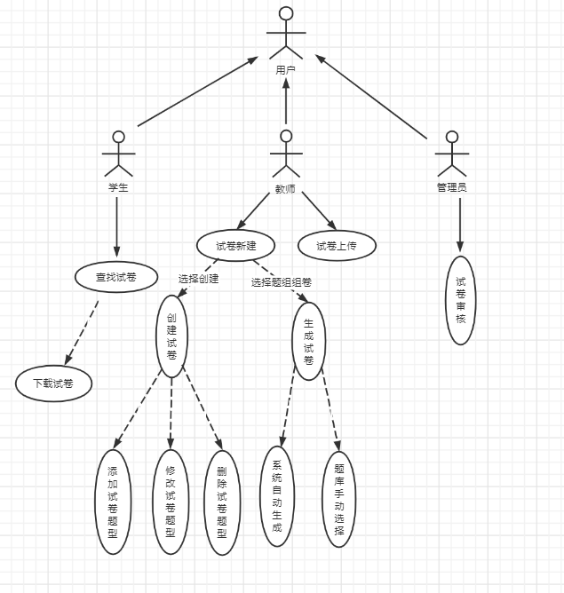

1. 参考《构建之法》8.5节功能的定位和优先级，给出功能分析的四个象限；

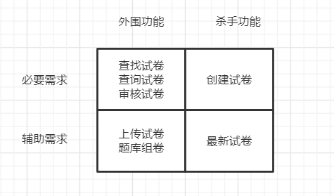

（3）选择适当的UML模型，建立问题域对象模型；

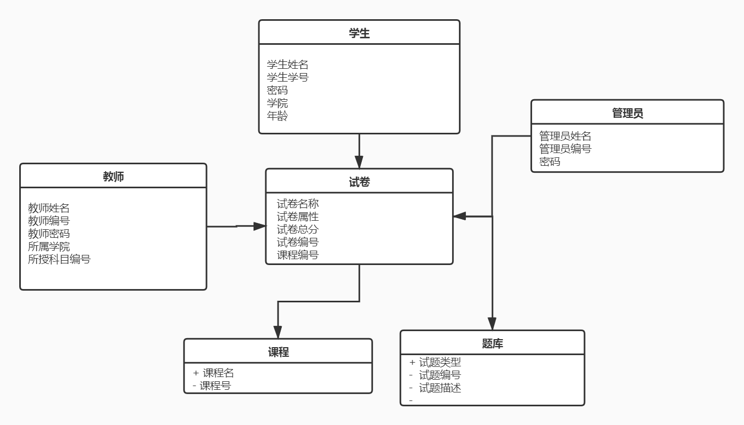

（4）编制项目的WBS

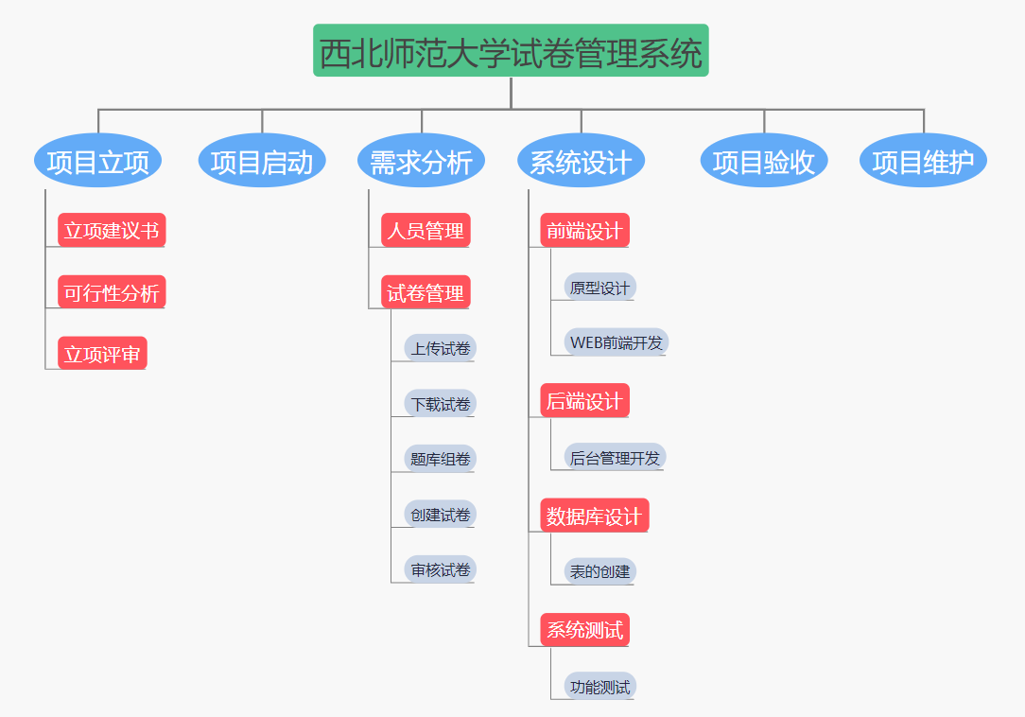

**3.2 对性能的规定**

1）精度

2）时间特性要求

a．  响应时间；0.5s

b． 更新处理时间；0.5s

c．  数据的转换和传送时间；1s

3)灵活性

**3.3 输人输出要求**

A．输入

1.      登录系统：用户的账号和密码，要求和数据库中存储的数据一致

2.      管理端：试卷管理的基本要求。

3.      学生端：下载和查看

4.      系统用户的注册和添加：用户账号、密码等，有一定的字符限制

B． 输出

1.      对应于系统输出要查询的结构

2.      用户输入信息不合法要求有信息框提示

**3.4 数据管理能力要求**

1.      信息存储：将系统所用级别的用户登录验证信息准确存储在数据库中，包括数据的增、删、改等操作。

2.      基本数据的设定：设置合理的基本数据，保证试卷管理系统的正常运行。

3.     试卷管理：定期按照时间进行备份，防止系统因为误操作删除和意外丢失造成损失。

**3.5 故障处理要求**

软件故障：软件可能出现兼容性问题，可及时与开发端联系

**3.6 其他专门要求**

A.软件的可维护性：软件运行错误时可以找专业人员进行维护工作

B.软件的易读性、可靠性：要求用户按照要求合法输入，不得随意对如软件的相关空间做任何非法删除或修改

**4.【运行环境规定】**

**4.1 设备**

a． 操作端的pc机有通用浏览器

**4.2 支持软件**

操作系统：Windows XP 及以上操作系统

数据库管理系统：SQL Server 2014

**4.3 接口**

用户接口：向用户提供、修改和取消的三个命令选择，对应系统的不同功能的实现

外部接口：键盘、鼠标

内部接口：数据库接口采用sql连接方式

**4.4 控制**

该系统的主要输入设备是键盘，输出显示主要是显示器。